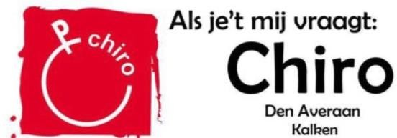
Inschrijvingsformulier Chiro Kalken

Gelieve onderstaande gegevens nauwkeurig, duidelijk en in HOOFDLETTERS in te vullen. Deze gegevens worden gebruikt om het kind in te schrijven en te verzekeren bij Chiro Nationaal.

Het inschrijvingsgeld bedraagt €30, dit is een nieuwe all-in formule waarin alle externe activiteiten zijn inbegrepen (zwemmen, Christus koning, etc.). Dit dient zo snel mogelijk overgeschreven te worden op volgende rekening BE64 7835 5085 3852 met de mededeling: Naam + Voornaam + Geboortedatum. De deadline voor de inschrijving staat vast op 1 december.

Naam en Voornaam kind:

Geboortedatum:

Adres:

Telefoonnummer:

Naam en Voornaam Vader:

Naam en Voornaam Moeder:

Gsm Vader:

Gsm Moeder:

E-mail Vader:

E-mail Moeder:

Als ouder heb ik interesse om mee te helpen als:
- Kookouder op kamp
- Kookouder op eetfestijnen
- Chauffeur op uitstappen (bv. Zwemmen)
...

Vink bovenstaande vakjes aan indien je u ervoor geroepen voelt, zo kunnen wij nieuwe e-mail lijsten opstellen.

Opmerkingen (eventuele allergieën, aandoeningen, moeilijkheden, vragen, etc.) :

- Ik geef de toestemming aan Chiro Den Averaan Kalken om beeldmateriaal van mijn kind te nemen en online te plaatsen. (facebook, chirowebsite)
- Ik geef toestemming aan Chiro Den Averaan Kalken om de nodige gegevens (e-mailadres, telefoonnummer, medische info…) te bewaren en te gebruiken wanneer nodig.

